**Пояснительная записка**

Лето – замечательная пора отдыха для детей, самая лучшая и незабыва­емая пора для развития творческих способ­ностей и совершенствования возможностей ребенка, вовлечения детей в новые социальные свя­зи, удовлетворения индивидуальных интересов и по­требностей.

Летние каникулы - это период, когда дети могут «сделать свою жизнь» полной интересных знакомств, полезных увлечений и занятий, могут научиться петь, танцевать, играть, с пользой провести свободное время. Именно такие возможности для каждого ре­бенка открывают детские оздоровительные лагеря.

С наступлением летних каникул перед большинством родителей встает вопрос о том, как предоставить своему ребенку полноценный, правильно организованный отдых. Эти функции выполняет лагерь с дневным пребыванием детей.

Лагерь – это сфера активного отдыха, разнообразная досуговая деятельность. Известно, что каждому ребенку, в частности и детям с тяжелыми и (или) множественными физическими и (или) психическими нарушениями развития, нужен полноценный отдых. Летний лагерь для этих детей является, с одной стороны, формой организации свободного времени, с другой – пространством для оздоровления.

Ежегодно на базе ГУО «Центр коррекционно-развивающего обучения и реабилитации Ошмянского района» для обучающихся и воспитанников организуется оздоровительный лагерь «Родничок» с дневным пребыванием.

Почему же «Родничок»? В самом названии заложена изначальная цель – сохранение жизни родного человечка. Как родничок даёт жизнь реке, так мы должны дать жизнь каждому ребёнку. Жизнь – это бесценный подарок, которым нужно дорожить. Нужно ценить свою собственную жизнь, радоваться каждому прожитому дню, и ни в коем случае не отбирать жизнь у других. Ни у кого нет на это право. В нашем ЦКРОиР каждый ребёнок индивидуален, каждый ребёнок, как маленький родничок. А все вместе мы большая дружная река. В нашем оздоровительном лагере «Родничок» все созданы условия, чтобы ребёнок смог реализоваться, как личность, смог раскрыться, как цветок. Достигнуть цель нам помогут ряд специально разработанных мероприятий, по ходу проведения которых мы даем ребятам понять и почувствовать их необходимость и полезность в этом мире, в тоже время отдохнуть, физически окрепнуть, чему- то научиться, многое узнать и не чувствовать себя “ущербно” по отношению к другим сверстникам. Помочь детям так организовать отдых, чтобы он им запомнился, и на следующий год могли бы развивать эту программу дальше.

Актуальность данной программы состоит в том, что содержание включает направления деятельности, которые являются важными и необходимыми при организации летнего лагеря для нашей категории детей (детей с тяжелыми и (или) множественными физическими и (или) психическими нарушениями развития). Это:

* оздоровление детей,
* организация досуга.

Содержание проекта представляет собой широкий спектр разнообразной деятельности, так как в нашем центре каждый ребенок индивидуален, каждый со своими потребностями, возможностями и интересами (рациональное питание, пребывание на свежем воздухе, проведение оздоровительных, физкультурных, культурных мероприятий, организация экскурсий, игр, занятий в кружках). В плане учтена особенность наших детей – это то, что все задания мероприятий дети могут выполнять только совместно со взрослым.

Перечисленные направления и их реализация в совокупности способствуют социализации воспитанников и обучающихся центра и их интеграции в общество.

Идеи укрепления здоровья детей, организации содержательного досуга в условиях летнего оздоровительного лагеря рассматриваются в единстве и составляют основу концепции летнего отдыха в нашем центре.

**Информационная карта реализации проекта**

|  |  |  |
| --- | --- | --- |
| **1.** | **Название пректа** | *Игровой проект летнего оздоровительного лагеря с дневным пребыванием «Родничок» для детей с тяжелыми и множественными нарушениями развития.* |
| **2.** | **Руководитель проекта** | *Шарец Елена Ивановна, директор оздоровительного лагеря* |
| **3.** | **Адрес, телефон** | *Гродненская область, г.Ошмяны, 3а Тел./факс 8 – 01593 4-08-57* |
| **4.** | **Место реализации** | *Оздоровительный лагерь с дневным пребыванием в ГУО «Центр коррекционно-развивающего обучения и реабилитации Ошмянского района»* |
| **5.** | **Количество, возраст учащихся** | *19 учащихся с 6 до 17 лет* |
| **6.** | **Сроки проведения** | *С 03.06.2024г. по 21.06.2024г.* |

***Цель:***

* Создание условий для организованного отдыха воспитанников центра в летний оздоровительный период, способствующих укреплению физического, психического и эмоционального здоровья детей, а также развитию творческих способностей детей.

***Задачи:***

* Создание условий для организованного отдыха детей.
* Укрепление здоровья, содействие полноценному физическому и психическому развитию.
* Приобщение ребят к творческим видам деятельности.
* Формирование культурного поведения, санитарно-гигиенической культуры.
* Развитие потребности и способности ребёнка проявлять своё творчество.

***Принципы:***

Планирование работы летнего оздоровительного лагеря с дневным пребыванием детей опирается на следующие принципы:

1. Принцип гуманизации отношений – построение всех отношений на основе уважения и доверия к человеку.

2. Принцип демократичности – участие всех детей в проекте развития творческих способностей.

3. Принцип дифференциации воспитания – дифференциация в рамках летнего оздоровительного лагеря предполагает:

* отбор содержания, форм и методов воспитания в соответствии с индивидуально-психологическими

особенностями детей;

* создание возможности переключения с одного вида деятельности на другой в рамках дня;
* взаимосвязь всех мероприятий в рамках тематики дня;
* активное участие детей во всех видах деятельности.

Оздоровительный лагерь с дневным пребыванием детей – это педагогическая система, способствующая развитию ребёнка, создающая возможности для воспитания трудолюбия, привития потребности в организации здорового образа жизни.

Для реализации воспитательного плана используются следующие формы деятельности:

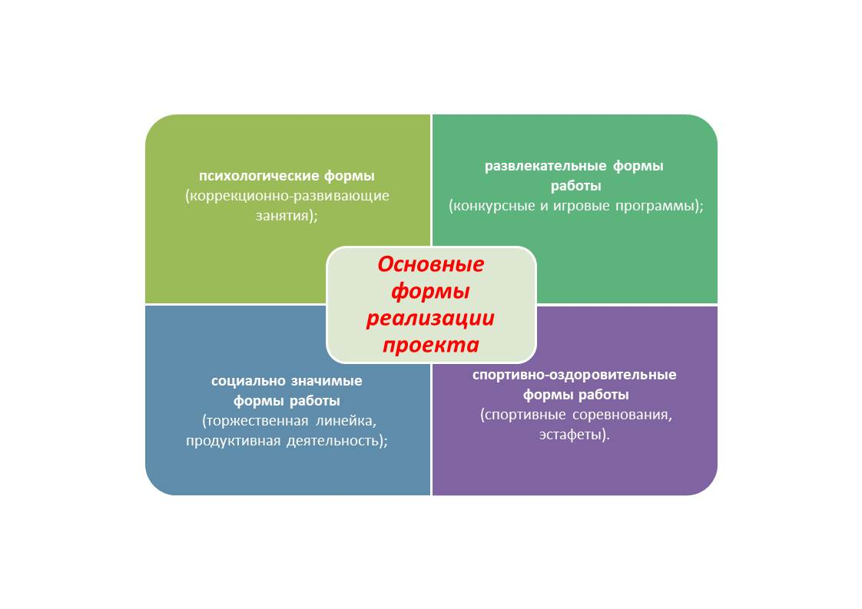

***Участники программы:***

1.Участниками программы летнего оздоровительного лагеря являются обучающиеся центра коррекционно-развивающего обучения и реабилитации и педагогические работники.

2. Возраст воспитанников лагеря с дневным пребыванием от 6 до 15 лет.

3. Зачисление детей в лагерь производится в соответствии с заявлением родителей или лиц, их заменяющих, и при наличии медицинской справки.

4.Комплектование педагогическими кадрами, обслуживающим персоналом осуществляет директор центра совместно с директором лагеря.

5. Работники лагеря несут личную ответственность за жизнь и здоровье детей согласно с возложенными на них обязанностями.

***Нормативно-правовое обоснование:***

1. Кодекс Республики Беларусь об образовании.

2. Указ Президента Республики Беларусь от 28.08.2006 №542 «О санаторно­курортном лечении и оздоровлении населения»

3. Закон Республики Беларусь «О санитарно­эпидемиологическом благополучии населения».

4. Постановление Совета Министров Республики Беларусь от 02.06.2004 № 662 «О некоторых вопросах организации оздоровления детей»

5. Постановление Совета Министров Республики Беларусь от 04.11.2006 № 1478 «Об утверждении Концепции санаторно­курортного лечения и оздоровления населения Республики Беларусь и признании утратившими силу некоторых постановлений Совета Министров Республики Беларусь»

6. Постановление Совета Министров Республики Беларусь от 23.06.2010 № 958 «Об утверждении Положения о порядке организации и финансирования временной трудовой занятости молодежи, обучающейся в учреждениях образования, в свободное от учебы время»

7. Постановление Совета Министров Республики Беларусь от 30.06.2008 № 972 «О некоторых вопросах автомобильных перевозок пассажиров»

8. Постановление Министерства образования Республики Беларусь от 19.07.2011 № 89 «Об утверждении Положения о воспитательно­оздоровительном учреждении образования»

9. Постановление Министерства образования Республики Беларусь от 17.07.2007 № 35а «Об утверждении Инструкции об организации участия обучающихся учреждений образования в туристских походах и экскурсиях»

10. Постановление Министерства образования Республики Беларусь от 24.05.2012 № 50 «Об утверждении Положения о педагогическом совете образовательно­оздоровительного центра, оздоровительного лагеря»

11. Постановление Министерства здравоохранения Республики Беларусь от 20.03.2008 № 53 «Об утверждении перечня медицинских противопоказаний к оздоровлению»

12. Постановление Совета Министров Республики Беларусь от 26.09.2019 № 663 «Об утверждении специфических санитарноэпидемиологических требований к содержанию и эксплуатации санаторно-курортных и оздоровительных организаций»

13. Постановление Министерства спорта и туризма Республики Беларусь от 26.05.2011 № 9 «Об утверждении Положения о спортивно­оздоровительном лагере»

14. Постановление Министерства спорта и туризма Республики Беларусь от 10.07.2007 № 17 «Об утверждении Инструкции о порядке проведения инструктажа о соблюдении правил личной безопасности туриста, экскурсанта»

15. Постановление Министерства труда и социальной защиты Республики Беларусь от 27.06.2013 № 67 «Об установлении списка работ, на которых запрещается применение труда лиц моложе восемнадцати лет»

16. Постановление Министерства здравоохранения Республики Беларусь от 13.10.2010 № 134 «Об установлении предельных норм подъема и перемещения несовершеннолетними тяжестей вручную»

17. Постановление Министерства труда и социальной защиты Республики Беларусь от 15.10.2010 № 144 «Об установлении перечня легких видов работ, которые могут выполнять лица в возрасте от четырнадцати до шестнадцати лет»

18. Постановление Совета Министров Республики Беларусь от 27.04.2013 № 317 «О нормах питания и денежных нормах расходов на питание обучающихся, а также участников образовательных мероприятий из числа лиц, обучающихся в учреждениях образования»

19. Письмо Министерства здравоохранения Республики Беларусь от 29.03.2019 № 3­3­15/4833 «По обеспечению летних оздоровительных лагерей лекарственными средствами и медицинскими изделиями»

20. Приказ Республиканского центра по оздоровлению и санаторно­курортному лечению населения от 22.05.2018 № 30-о «Об утверждении примерных штатных нормативов численности работников оздоровительных лагерей с круглосуточным пребыванием детей»

21. Приказ Республиканского центра по оздоровлению и санаторно­курортному лечению населения от 31.03.2020 № 18­о «Об установлении размеров средств республиканского бюджета на удешевление стоимости одной путевки в лагеря с круглосуточным и дневным пребыванием детей в 2020 году»

22. Приказ Республиканского центра по оздоровлению и санаторно­курортному лечению населения от 30.03.2020 № 16­о «Об утверждении плановых объемов оздоровления детей в оздоровительных, спортивно-оздоровительных лагерях на 2020 год»

23. Постановление Министерства образования Республики Беларусь от 6 сентября 2017 г. № 123 «Об утверждении типовых программ дополнительного образования детей и молодежи»

24. Программы воспитания детей, достигших высоких показателей в учебной и общественной работе

25. Концепция детского отдыха и оздоровлении.

***Ресурсное обеспечение воспитательного и оздоровительного процессов***

Главная функция лагеря – укрепление здоровья детей. С этой целью в лагере ежедневно проводятся следующие мероприятия:

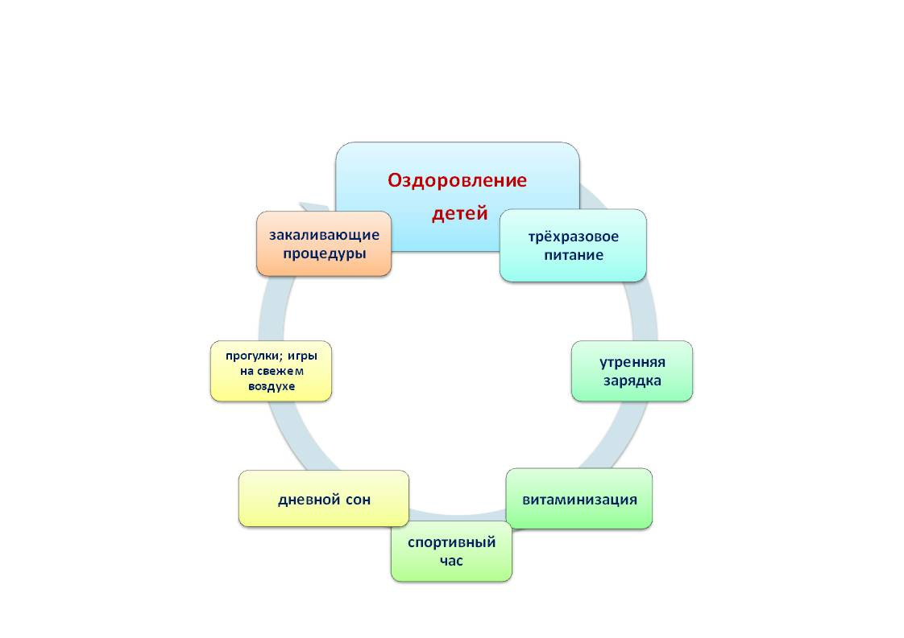

***Организация питания и питьевого режима:***

Питание детей осуществляется в столовой учреждения образования и организуется в соответствии с санитарным нормами, правилами и гигиеническими нормативами по определенному графику приема пищи. Приемы пищи предусматриваются через каждые 3,5-4 часа с учетом оптимального распределения суточной калорийности по отдельным приемам пищи и соблюдением рекомендованных объемов (массы) блюд для различных возрастных групп. В трехразовое питание включается прием 200 мл жидкости в каждый прием пищи.

Для организации питьевого режима дети обеспечиваются питьевой кипяченой охлажденной и питьевой водой в промышленной расфасовке в течение всего пребывания в лагере.

***Модель воспитательного процесса*** – это организаторы и исполнители данного проекта.

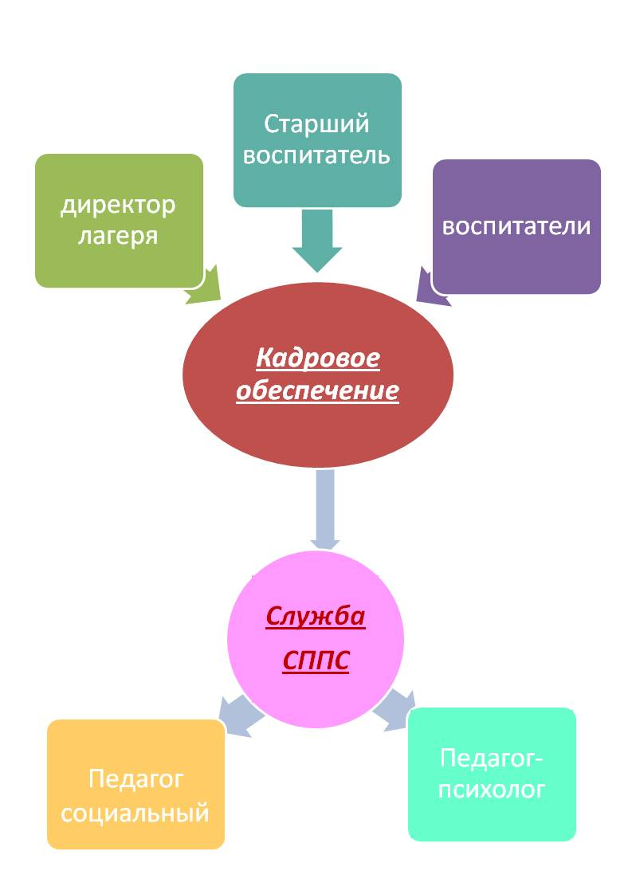

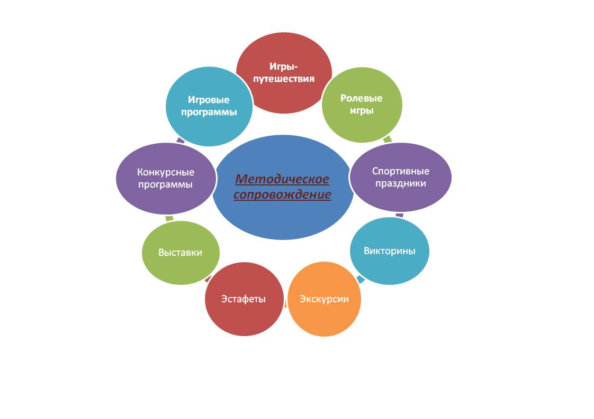

***Краткая идея проекта***

Смена лагеря «Родничок» предоставляет детям с ограниченными возможностями проявить свои разноплановые способности при проведении тематических дней.

Планируется, что дети будут принимать активное участие в спортивных состязаниях и игровых программах. Проведение экскурсий будет в виртуальном формате. Ежедневно должна проводиться линейка лагеря, на которой обсуждается тематика и план мероприятий на предстоящий день. Для каждого ребёнка в лагере созданы все условия, чтобы отдохнуть и укрепить свое здоровье, проявить свои способности: обустроены игровая комната, комната отдыха, столовая, спальные комнаты для мальчиков и для девочек, места для проведения гигиенических процедур. Ребята будут принимать активное участие в акциях: республиканская акция «Эффективное лето», республиканская акция «Места памяти»; мероприятия, приуроченные к Году качества, к 80-летию со дня освобождения Республики Беларусь от немецко-фашистских захватчиков; к 20-летию со дня принятия Закона Республики Беларусь «О государственных символах Республики Беларусь»; к 45-летию с момента выпуска первого издания Красной книги Республики Беларусь

***Ожидаемый результат:***

-общее оздоровление детей;

- укрепление здоровья детей через

* + соблюдение режима питания;
  + витаминизацию организма;
  + закаливание организма;
  + организацию игр и проведение мероприятий на свежем воздухе
* пополнение жизни детей интересными социокультурными событиями;

- укрепление дружбы и сотрудничества между детьми разных возрастов;

* развитие творческих способностей, инициативы и активности ребёнка;
* привитие навыков самообслуживания;
* развитие чувства патриотизма;
* воспитание уважения к родной природе.

**Механизм реализации**

**I этап. Подготовительный – апрель-май**

Этот этап характеризуется тем, что за 2 месяца до открытия летнего оздоровительного лагеря при центре начинается подготовка к летнему сезону. Деятельностью этого этапа является:

•        проведение совещаний при директоре и заместителе директора по подготовке центра к летнему сезону;

•        разработка плана деятельности летнего оздоровительного лагеря с дневным пребыванием детей «Родничок»;

•        подготовка методического материала для работников лагеря;

•        отбор кадров для работы в летнем оздоровительном лагере;

•        составление необходимой документации для деятельности лагеря (план-сетка, положение, должностные обязанности, инструкции т.д.).

**II этап. Основной– июнь**

Основной деятельностью этого этапа является:

•       реализация плана работы лагеря;

•       вовлечение детей в различные виды коллективно-творческих дел;

•       работа кружков.

**IІІ этап. Аналитико-рефлективный – июль**

Основными задачами данного этапа являются:

•       подведение итогов работы лагеря;

•       обобщение опыта.

**План воспитательной работы с детьми, нуждающимися в оздоровлении**

|  |  |  |  |  |
| --- | --- | --- | --- | --- |
| День 1  03.06.2024  понедельник | https://avatars.mds.yandex.net/get-pdb/2851697/f73158f7-7f38-4044-ad88-6e697211b246/s1200**«День знакомства»** | | | |
| **8 30 - 8 45** | Прием детей | Встреча детей. | | Воспитатели |
| **8 45- 9 15** | Завтрак | Гигиенические процедуры. | | Помощники  воспитателей |
| **9 20 – 9 40** | Зарядка, обучающее занятие по технике безопасности. | Выполнение зарядки под музыкальное сопровождение. | | Воспитатели |
| **9 50 – 10 00** | Ознакомление детей с планом работы на сегодня. | | | Шарец Е.И. |
| **10 00 -11 00** | Игровая программа «Одна радость на всех – детский смех», посвящённая Международному дню защиты детей (в рамках республиканской акции «Эффективное лето») | | | Садовская Г.С. |
| **11 00 -11 30** | Час психолога. | | По плану работы психолога. | Юшковская Т.В. |
| **11 30 -12 00** | Конкурс рисунков «Символы Беларуси» (к 20-летию со дня принятия Закона Республики Беларусь «О государственных символах Республики Беларусь») | | | Воспитатели |
| **12 00 – 12 25** | Час кружка «Мастерская художника Тюбика» | По плану работы кружка. | | Андриевская Л.И. |
| **12 30 – 13 00** | Обед | Водные процедуры. | | Помощники  воспитателей |
| **13 00 – 14 50** | Дневной сон | В летнем лагере у нас по режиму - тихий час. | | Воспитатели |
| **15 00 – 15 15** | Полдник | Гигиенические процедуры. | | Помощники  воспитателей |
| **15 20 – 15 50** | Игры на свежем воздухе | | | Воспитатели |
| **16 00** | Отвоз детей домой | До встречи! | | Воспитатели |

|  |  |  |  |  |
| --- | --- | --- | --- | --- |
| День 2  04.06.2024  вторник | https://sch1kar.educhel.ru/uploads/20600/20561/section/1075438/.thumbs/zdravstvuj_lager_.jpg?1559848190633**«День открытия лагеря»** | | | |
| **8 30 - 8 45** | Прием детей | Встреча детей. | | Воспитатели |
| **8 45- 9 15** | Завтрак | Гигиенические процедуры. | | Помощники  воспитателей |
| **9 20 – 9 40** | Зарядка, обучающее занятие по технике безопасности. | Выполнение зарядки под музыкальное сопровождение. | | Воспитатели |
| **9 50 – 10 00** | Ознакомление детей с планом работы на сегодня. | | | Шарец Е.И. |
| **10 00 -11 00** | Открытие лагеря. Игровая программа «Здравствуй, Родничок!» (в рамках республиканской акции «Эффективное лето») | | | Неделевская О.Н. |
| **11 00 -11 30** | Трудовой десант «Украсим Беларусь цветами» (приурочено к Году качества) | | | Воспитатели |
| **11 30 -12 00** | Подвижные игры на свежем воздухе | | «Воробьи и кот», «С кочки на кочку» | Воспитатели |
| **12 00 – 12 25** | Час кружка «Тайны из пластилина» | | По плану работы кружка. | Млыновская Е.И. |
| **12 30 – 13 00** | Обед | Водные процедуры. | | Помощники  воспитателей |
| **13 00 – 14 50** | Дневной сон | В летнем лагере у нас по режиму - тихий час. | | Воспитатели |
| **15 00 – 15 15** | Полдник | Гигиенические процедуры. | | Помощники  воспитателей |
| **15 20 – 15 50** | Игры на свежем воздухе | | | Воспитатели |
| **16 00** | Отвоз детей домой | До встречи! | | Воспитатели |

|  |  |  |  |  |
| --- | --- | --- | --- | --- |
| День 3  05.06.2024  среда | Вежливость картинки - 82 фото **«День вежливости»** | | | |
| **8 30 - 8 45** | Прием детей | Встреча детей. | | Воспитатели |
| **8 45- 9 15** | Завтрак | Гигиенические процедуры. | | Помощники  воспитателей |
| **9 20 – 9 40** | Зарядка, обучающее занятие по технике безопасности. | Выполнение зарядки под музыкальное сопровождение. | | Воспитатели |
| **9 50 – 10 00** | Ознакомление детей с планом работы на сегодня. | | | Шарец Е.И. |
| **10 00 -11 00** | Познавательная игра «Словарь вежливых слов». | | | Андриевская Л.И  Статино Е.Н. |
| **11 00 -11 30** | Соревнования по подвижным играм | | «За спорт» | Воспитатели |
| **11 30 -12 00** | Сюжетно-ролевая игра | | «Вежливые пассажиры» | Воспитатели |
| **12 00 – 12 25** | Час кружка «Мастерская художника Тюбика» | | По плану работы кружка. | Жданович О.К. |
| **12 30 – 13 00** | Обед | Водные процедуры. | | Помощники  воспитателей |
| **13 00 – 14 50** | Дневной сон | В летнем лагере у нас по режиму - тихий час. | | Воспитатели |
| **15 00 – 15 15** | Полдник | Гигиенические процедуры. | | Помощники  воспитателей |
| **15 20 – 15 50** | Игры на свежем воздухе | | | Воспитатели |
| **16 00** | Отвоз детей домой | До встречи! | | Воспитатели |

|  |  |  |  |  |  |  |
| --- | --- | --- | --- | --- | --- | --- |
| День 4  06.06.2024  четверг | C:\Documents and Settings\Admin\Рабочий стол\e79b27a8bd2273ee8b65b3287443f292_z.jpg**«День развлечений»** | | | | | |
| **8 30 - 8 45** | Прием детей | Встреча детей. | | | | Воспитатели |
| **8 45- 9 15** | Зарядка | Выполнение зарядки под музыкальное сопровождение. | | | | Воспитатели |
| **9 20 – 9 40** | Завтрак, обучающее занятие по технике безопасности. | Гигиенические процедуры. | | | | Помощники  воспитателей |
| **9 50 – 10 00** | Ознакомление детей с планом работы на сегодня. | | | | | Шарец Е.И. |
| **10 00 -11 00** | Час кружка «Тайны из пластилина» | | | | По плану работы кружка. | Садовская Г.С. |
| **11 00 -11 30** | Минутка здоровья | | | «Чтобы зубки не болели» | | Воспитатели |
| **11 30 -12 25** | Игровая программа «Карусель забав». Посещение развлекательного центра «Джунгли». (в рамках республиканской акции «Эффективное лето») | | | | | Кохановская И.К. |
| **12 30 – 13 00** | Обед | | Водные процедуры. | | | Помощники  воспитателей |
| **13 00 – 14 50** | Дневной сон | | В летнем лагере у нас по режиму - тихий час. | | | Воспитатели |
| **15 00 – 15 15** | Полдник | | Гигиенические процедуры. | | | Помощники  воспитателей |
| **15 20 – 15 50** | Игры на свежем воздухе | | | | | Воспитатели |
| **16 00** | Отвоз детей домой | | До встречи! | | | Воспитатели |

|  |  |  |  |  |
| --- | --- | --- | --- | --- |
| День 5  О7.06.2024  пятница | **C:\Documents and Settings\Admin\Рабочий стол\Международный День музеев. Эрмитаж.jpg «День краеведения»** | | | |
| **8 30 - 8 45** | Прием детей | Встреча детей. | | Воспитатели |
| **8 45- 9 15** | Завтрак | Гигиенические процедуры. | | Помощники  воспитателей |
| **9 20 – 9 40** | Зарядка, обучающее занятие по технике безопасности. | Выполнение зарядки под музыкальное сопровождение. | | Воспитатели |
| **9 50 – 10 00** | Ознакомление детей с планом работы на сегодня. | | | Шарец Е.И. |
| **10 00 -10 30** | Час педагога социального. | | По плану работы педагога социального. | Савенок Н.Г |
| **10 30 -11 00** | Конкус рисунков | | «Мая родная старонка» | Воспитатели |
| **11 00 -12 00** | Виртуальное путешествие «Родными тропами». Посещение краеведческого музея им. Богушевича. (приурочено к Году качества) | | | Мончак Т.В. |
| **12 00 -12 25** | Викторина «По страницам красной книги» (к 45-летию с момента выпуска первого издания Красной книгиРеспублики Беларусь) | | | Воспитатели |
| **12 30 – 13 00** | Обед | Водные процедуры. | | Помощники  воспитателей |
| **13 00 – 14 50** | Дневной сон | В летнем лагере у нас по режиму - тихий час. | | Воспитатели |
| **15 00 – 15 15** | Полдник | Гигиенические процедуры. | | Помощники  воспитателей |
| **15 20 – 15 50** | Игры на свежем воздухе |  | | Воспитатели |
| **16 00** | Отвоз детей домой | До встречи! | | Воспитатели |

|  |  |  |  |  |
| --- | --- | --- | --- | --- |
| День 6  10.06.2024  понедельник | **C:\Users\BOOK\Desktop\0004-002-Posobie-dlja-uchenika.png «День Спасайкина»** | | | |
| **8 30 - 8 45** | Прием детей | Встреча детей. | | Воспитатели |
| **8 45- 9 15** | Завтрак | Гигиенические процедуры. | | Помощники  воспитателей |
| **9 20 – 9 40** | Зарядка, обучающее занятие по технике безопасности. | Выполнение зарядки под музыкальное сопровождение. | | Воспитатели |
| **9 50 – 10 00** | Ознакомление детей с планом работы на сегодня. | | | Шарец Е.И. |
| **10 00 -10 30** | Час психолога. | | По плану работы психолога. | Юшковская Т.В. |
| **10 30 -11 00** | Час кружка «Мастерская художника Тюбика» | | По плану работы кружка. | Золова Н.И. |
| **11 00 -12 00** | Игра-путешествие «Азбука безопасности». Посещение Ошмянского районного отдела по чрезвычайным ситуациям. | | | Матяшова Н.А. |
| **12 00 – 12 25** | Минутка безопасности | | «Не играй со спичками» | Воспитатели |
| **12 30 – 13 00** | Обед | Водные процедуры. | | Помощники  воспитателей |
| **13 00 – 14 50** | Дневной сон | В летнем лагере у нас по режиму - тихий час. | | Воспитатели |
| **15 00 – 15 15** | Полдник | | Гигиенические процедуры. | Помощники  воспитателей |
| **15 20 – 15 50** | Игры на свежем воздухе | | | Воспитатели |
| **16 00** | Отвоз детей домой | До завтра! | | Воспитатели |

|  |  |  |  |  |  |
| --- | --- | --- | --- | --- | --- |
| День 7  11.06.2024  вторник | **http://www.admgalich.ru/images/news/2019/08/08/16.jpg «День спорта»** | | | | |
| **8 30 - 8 45** | Прием детей | Встреча детей. | | | Воспитатели |
| **8 45- 9 15** | Завтрак | Гигиенические процедуры. | | | Помощники  воспитателей |
| **9 20 – 9 40** | Зарядка, обучающее занятие по технике безопасности. | Выполнение зарядки под музыкальное сопровождение. | | | Воспитатели |
| **9 50 – 10 00** | Ознакомление детей с планом работы на сегодня. | | | | Шарец Е.И. |
| **10 00 -11 00** | Спортландия «Весёлые старты». | | | | Млыновская Е.И. |
| **11 00 -11 30** | Акция | | | «Помоги природе делом» | Воспитатели |
| **11 30 -12 00** | Пескотерапия. | | | Игры на свежем воздухе с песком. | Воспитатели |
| **12 00 – 12 25** | Час кружка «Тайны из пластилина» | | По плану работы кружка. | | Пашинь А.А. |
| **12 30 – 13 00** | Обед | | Водные процедуры. | | Помощники  воспитателей |
| **13 00 – 14 50** | Дневной сон | | В летнем лагере у нас по режиму - тихий час. | | Воспитатели |
| **15 00 – 15 15** | Полдник | | Гигиенические процедуры. | | Помощники  воспитателей |
| **15 20 – 15 50** | Игры на свежем воздухе | | | | Воспитатели |
| **16 00** | Отвоз детей домой | | До встречи! | | Воспитатели |

|  |  |  |  |  |  |
| --- | --- | --- | --- | --- | --- |
| День 7  11.06.2024  вторник | **«День юного натуралиста»**  **http://irkutsk.er.ru/media/userdata/news/2013/10/16/092f2e0b5cf242816685bf067c75bd99.jpg** | | | | |
| **8 30 - 8 45** | Прием детей | Встреча детей. | | | Воспитатели |
| **8 45- 9 15** | Завтрак | Гигиенические процедуры. | | | Помощники  воспитателей |
| **9 20 – 9 40** | Зарядка, обучающее занятие по технике безопасности. | Выполнение зарядки под музыкальное сопровождение. | | | Воспитатели |
| **9 50 – 10 00** | Ознакомление детей с планом работы на сегодня. | | | | Шарец Е.И. |
| **10 00 -10 30** | Час кружка «Тайны из пластилина» | | | По плану работы кружка. | Пашинь А.А. |
| **10 30 -11 00** | Игра-конкурс | | | «Кто на загадки хочет получить отгадки?» | Воспитатели |
| **11 00 -12 25** | Тропинками лета в конноспортивном центре «Гиппика». Игровая программа «Колесо подвижных игр». | | | | Млыновская Е.И. |
| **12 30 – 13 00** | Обед | | Водные процедуры. | | Помощники  воспитателей |
| **13 00 – 14 50** | Дневной сон | | В летнем лагере у нас по режиму - тихий час. | | Воспитатели |
| **15 00 – 15 15** | Полдник | | Гигиенические процедуры. | | Помощники  воспитателей |
| **15 20 – 15 50** | Игры на свежем воздухе | | | | Воспитатели |
| **16 00** | Отвоз детей домой | | До завтра! | | Воспитатели |

|  |  |  |  |  |
| --- | --- | --- | --- | --- |
| День 8  12.06.2024  среда | Международный день детской книги **«День книги»** | | | |
| **8 30 - 8 45** | Прием детей | Встреча детей. | | Воспитатели |
| **8 45- 9 15** | Завтрак | Гигиенические процедуры. | | Помощники  воспитателей |
| **9 20 – 9 40** | Зарядка, обучающее занятие по технике безопасности. | Выполнение зарядки под музыкальное сопровождение. | | Воспитатели |
| **9 50 – 10 00** | Ознакомление детей с планом работы на сегодня. | | | Шарец Е.И. |
| **10 00 -10 30** | Минутка здоровья | | «Зелёная аптечка» | Воспитатели |
| **10 30 -11 00** | Час кружка «Мастерская художника Тюбика» | | По плану работы кружка. | Мончак Т.В. |
| **11 00 -12 00** | Игра-путешествие «Книжное царство». Встреча с работниками библиотеки. (в рамках республиканской акции «Места памяти») | | | Савьяненко Т.А. |
| **12 00 – 12 25** | Мыльные пузыри | | «Поймай пузырёк» | Воспитатели |
| **12 30 – 13 00** | Обед | Водные процедуры. | | Помощники  воспитателей |
| **13 00 – 14 50** | Дневной сон | В летнем лагере у нас по режиму - тихий час. | | Воспитатели |
| **15 00 – 15 15** | Полдник | Гигиенические процедуры. | | Помощники  воспитателей |
| **15 20 – 15 50** | Игры на свежем воздухе | | | Воспитатели |
| **16 00** | Отвоз детей домой | До встречи! | | Воспитатели |

|  |  |  |  |  |
| --- | --- | --- | --- | --- |
| День 9  13.06.2024  четверг | **«День пешехода»**  **МАДОУ "ЦРР- детский сад №2 г. Шебекино". Правила дорожного движения для  детей и их родителей** | | | |
| **8 30 - 8 45** | Прием детей | Встреча детей. | | Воспитатели |
| **8 45- 9 15** | Завтрак | Гигиенические процедуры. | | Помощники  воспитателей |
| **9 20 – 9 40** | Зарядка, обучающее занятие по технике безопасности. | Выполнение зарядки под музыкальное сопровождение. | | Воспитатели |
| **9 50 – 10 00** | Ознакомление детей с планом работы на сегодня. | | | Шарец Е.И. |
| **10 00 -11 00** | Развлекательная программа «Мудрый пешеход». | | | Жданович О.К. |
| **11 00 -11 30** | Конкурс рисунков | | «Мы за безопасность движения»» | Воспитатели |
| **11 30 -12 00** | Музыкальная пауза | | «Волшебный каблучок» | Воспитатели |
| **12 00 – 12 25** | Час кружка «Тайны из пластилина» | | По плану работы кружка. | Статино Е.Н. |
| **12 30 – 13 00** | Обед | Водные процедуры. | | Помощники  воспитателей |
| **13 00 – 14 50** | Дневной сон | В летнем лагере у нас по режиму - тихий час. | | Воспитатели |
| **15 00 – 15 15** | Полдник | Гигиенические процедуры. | | Помощники  воспитателей |
| **15 20 – 15 50** | Игры на свежем воздухе | | | Воспитатели |
| **16 00** | Отвоз детей домой | До завтра! | | Воспитатели |

|  |  |  |  |  |
| --- | --- | --- | --- | --- |
| День 11  17.06.2024  понедельник | **«День рекордов»**  **САМЫЕ МАЛЕНЬКИЕ РЕКОРДСМЕНЫ КНИГИ ГИННЕССА / Статьи / ДЕТСКИЙВОПРОС.РФ -  Все для родителей о детях** | | | |
| **8 30 - 8 45** | Прием детей | Встреча детей. | | Воспитатели |
| **8 45- 9 15** | Завтрак | Гигиенические процедуры. | | Помощники  воспитателей |
| **9 20 – 9 40** | Зарядка, обучающее занятие по технике безопасности. | Выполнение зарядки под музыкальное сопровождение. | | Воспитатели |
| **9 50 – 10 00** | Ознакомление детей с планом работы на сегодня. | | | Шарец Е.И. |
| **10 00 -11 00** | Конкурсная программа «Лучше всех». | | | Савьяненко Т.А. |
| **11 00 -11 30** | Час психолога. | | По плану работы психолога. | Юшковская Т.В. |
| **11 30 -12 00** | Подвижные игры | | «Найди нужный цвет» | Воспитатели |
| **12 00 – 12 25** | Час кружка «Мастерская художника Тюбика» | | По плану работы кружка. | Савьяненко Т.А. |
| **12 30 – 13 00** | Обед | Водные процедуры. | | Помощники  воспитателей |
| **13 00 – 14 50** | Дневной сон | В летнем лагере у нас по режиму - тихий час. | | Воспитатели |
| **15 00 – 15 15** | Полдник | Гигиенические процедуры. | | Помощники  воспитателей |
| **15 20 – 15 50** | Игры на свежем воздухе | | | Воспитатели |
| **16 00** | Отвоз детей домой | | | До завтра! |

|  |  |  |  |  |
| --- | --- | --- | --- | --- |
| День 10  14.06.2024  пятница | **«День мастеров»**  Картинка творчество детей (34 фото) | | | |
| **8 30 - 8 45** | Прием детей | Встреча детей. | | Воспитатели |
| **8 45- 9 15** | Завтрак | Гигиенические процедуры. | | Помощники  воспитателей |
| **9 20 – 9 40** | Зарядка, обучающее занятие по технике безопасности. | Выполнение зарядки под музыкальное сопровождение. | | Воспитатели |
| **9 50 – 10 00** | Ознакомление детей с планом работы на сегодня. | | | Шарец Е.И. |
| **10 00 -11 00** | Мастер-класс «Умелые руки не знают скуки». (приурочено к Году качества) | | | Кохановская И.К. |
| **11 00 -11 30** | Конструкторская мастерская | | «Город будущего» | Воспитатели |
| **11 30 -12 00** | Спортивное развлечение «Друг в беде не бросит» (в рамках республиканской акции «Эффективное лето») | | | Воспитатели |
| **12 00 – 12 25** | Час педагога социального. | | По плану работы педагога социального. | Савенок Н.Г |
| **12 30 – 13 00** | Обед | Водные процедуры. | | Помощники  воспитателей |
| **13 00 – 14 50** | Дневной сон | В летнем лагере у нас по режиму - тихий час. | | Воспитатели |
| **15 00 – 15 15** | Полдник | Гигиенические процедуры. | | Помощники  воспитателей |
| **15 20 – 15 50** | Игры на свежем воздухе | | | Воспитатели |
| **16 00** | Отвоз детей домой | До встречи! | | Воспитатели |

|  |  |  |  |  |
| --- | --- | --- | --- | --- |
| День 12  18.06.2024  вторник | **Детский смех: векторные изображения и иллюстрации, которые ...«День смеха»** | | | |
| **8 30 - 8 45** | Прием детей | Встреча детей. | | Воспитатели |
| **8 45- 9 15** | Завтрак | Гигиенические процедуры. | | Помощники  воспитателей |
| **9 20 – 9 40** | Зарядка, обучающее занятие по технике безопасности. | Выполнение зарядки под музыкальное сопровождение. | | Воспитатели |
| **9 50 – 10 00** | Ознакомление детей с планом работы на сегодня. | | | Шарец Е.И. |
| **10 00 -11 00** | Шуточная программа «Мы умеем веселиться, смех здоровью пригодится».(приурочено к Году качества) | | | Золова Н.И. |
| **11 00 -11 30** | Конкурс рисунков | | «Весёлые клоуны» | Воспитатели |
| **11 30 -12 00** | Фотосессия | | «Поделись улыбкою своей | Воспитатели |
| **12 00 – 12 25** | Час кружка «Тайны из пластилина» | | По плану работы кружка. | Матяшова Н.А. |
| **12 30 – 13 00** | Обед | Водные процедуры. | | Помощники  воспитателей |
| **13 00 – 14 50** | Дневной сон | В летнем лагере у нас по режиму - тихий час. | | Воспитатели |
| **15 00 – 15 15** | Полдник | Гигиенические процедуры. | | Помощники  воспитателей |
| **15 20 – 15 50** | Игры на свежем воздухе | | | Воспитатели |
| **16 00** | Отвоз детей домой | До встречи! | | Воспитатели |

|  |  |  |  |  |
| --- | --- | --- | --- | --- |
| День 13  19.06.2024  среда | **«День семьи»**  **Занятие 3. Моя семья - YouTube** | | | |
| **8 30 - 8 45** | Прием детей | Встреча детей. | | Воспитатели |
| **8 45- 9 15** | Завтрак | Гигиенические процедуры. | | Помощники  воспитателей |
| **9 20 – 9 40** | Зарядка, обучающее занятие по технике безопасности. | Выполнение зарядки под музыкальное сопровождение. | | Воспитатели |
| **9 50 – 10 00** | Ознакомление детей с планом работы на сегодня. | | | Шарец Е.И. |
| **10 00 -11 00** | Конкурсно-развлекательная программа «Когда семья вместе, так и душа на месте». (приурочено к Году качества) | | | Пашинь А.А. |
| **11 00 -11 30** | Спортивное развлечение | | «Детские шалости» | Воспитатели |
| **11 30 -12 00** | Минутка здоровья | | «Полезные и вредные продукты» | Воспитатели |
| **12 00 – 12 25** | Час кружка «Мастерская художника Тюбика» | | По плану работы кружка. | Кохановская И.К. |
| **12 30 – 13 00** | Обед | Водные процедуры. | | Помощники  воспитателей |
| **13 00 – 14 50** | Дневной сон | В летнем лагере у нас по режиму - тихий час. | | Воспитатели |
| **15 00 – 15 15** | Полдник | Гигиенические процедуры. | | Помощники  воспитателей |
| **15 20 – 15 50** | Игры на свежем воздухе | | | Воспитатели |
| **16 00** | Отвоз детей домой | До встречи! | | Воспитатели |

|  |  |  |  |  |
| --- | --- | --- | --- | --- |
| День 14  20.06.2024  четверг | **«День патриота»**  **Пин на доске Победа одна на всех** | | | |
| **8 30 - 8 45** | Прием детей | Встреча детей. | | Воспитатели |
| **8 45- 9 15** | Завтрак | Гигиенические процедуры. | | Помощники  воспитателей |
| **9 20 – 9 40** | Зарядка, обучающее занятие по технике безопасности. | Выполнение зарядки под музыкальное сопровождение. | | Воспитатели |
| **9 50 – 10 00** | Ознакомление детей с планом работы на сегодня. | | | Шарец Е.И. |
| **10 00 -11 00** | Квест-игра «Школа юных разведчиков» (к 80-летию со дня освобождения Республики Беларусь от немецко-фашистских захватчиков) | | | Мончак Т.В.  Матяшова Н.А. |
| **11 00 -11 30** | Конкурс рисунков | | «Память в наших сердцах» | Воспитатели |
| **11 30 -12 00** | Заочное путешествие | | «Города воинской славы» | Воспитатели |
| **12 00 – 12 25** | Час кружка «Тайны из пластилина» | | По плану работы кружка. | Неделевская О.Н. |
| **12 30 – 13 00** | Обед | Водные процедуры. | | Помощники  воспитателей |
| **13 00 – 14 50** | Дневной сон | В летнем лагере у нас по режиму - тихий час. | | Воспитатели |
| **15 00 – 15 15** | Полдник | Гигиенические процедуры. | | Помощники  воспитателей |
| **15 20 – 15 50** | Игры на свежем воздухе | | | Воспитатели |
| **16 00** | Отвоз детей домой | До встречи! | | Воспитатели |

|  |  |  |  |  |
| --- | --- | --- | --- | --- |
| День 15  21.06.2024  пятница | **https://fs00.infourok.ru/images/doc/306/305587/img28.jpg«День закрытия лагеря»** | | | |
| **8 30 - 8 45** | Прием детей | Встреча детей. | | Воспитатели |
| **8 45- 9 15** | Завтрак | Гигиенические процедуры. | | Помощники  воспитателей |
| **9 20 – 9 40** | Зарядка, обучающее занятие по технике безопасности. | Выполнение зарядки под музыкальное сопровождение. | | Воспитатели |
| **9 50 – 10 00** | Ознакомление детей с планом работы на сегодня. | | | Шарец Е.И. |
| **10 00 -11 00** | Праздник, посвящённый закрытию лагерной смены «До свидания, Родничок!» (в рамках республиканской акции «Эффективное лето» | | | Млыновская Е.И. |
| **11 00 -11 30** | Танцевальная программа | | «Волшебный каблучок» | Воспитатели |
| **11 30 -12 00** | Минутка здоровья | | «Солнце, воздух и вода – наши лучшие друзья» | Воспитатели |
| **12 00 – 12 25** | Час педагога социального. | По плану работы педагога социального. | | Савенок Н.Г |
| **12 30 – 13 00** | Обед | Водные процедуры. | | Помощники  воспитателей |
| **13 00 – 14 50** | Дневной сон | В летнем лагере у нас по режиму - тихий час. | | Воспитатели |
| **15 00 – 15 15** | Полдник | Гигиенические процедуры. | | Помощники  воспитателей |
| **15 20 – 15 50** | Игры на свежем воздухе | | | Воспитатели |
| **16 00** | Отвоз детей домой | До завтра! | | Воспитатели |